УО «молодечненский государственный медицинский колледж имени И.В. Залуцкого»

ПРОСВЕЩЕНИЕ ОБУЧАЮЩИХСЯ

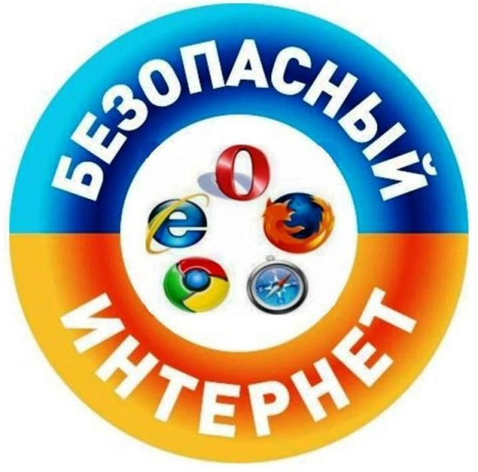

Коварность Всемирной сети

ОПАСНОСТЬ СОЦИАЛЬНЫХ СЕТЕЙ

ОТВЕТСТВЕННОСТЬ ЗА РАСПРОСТРАНЕНИЕ В СЕТИ ИНТЕРНЕТ ЗАПРЕЩЕННОЙ ИНФОРМАЦИИ

Педагог социальный

А.И.Макей

2019

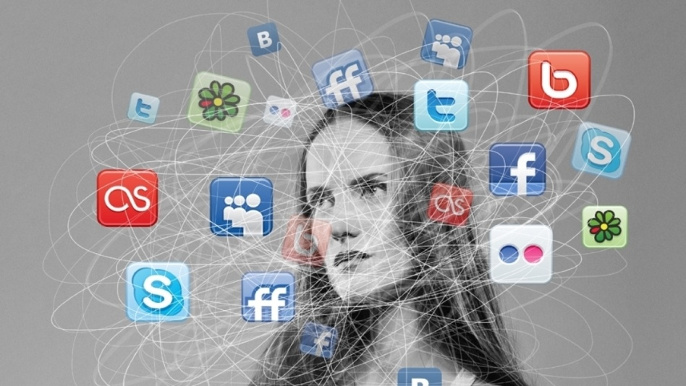
Коварность Всемирной сети
Социальные сети стали неотъемлемой частью нашей жизни. Мы используем их для деловой переписки, по дороге в общественном транспорте, для общения с друзьями и родственниками, с которыми нас разделяют тысячи километров. Кто–то с помощью них знакомится и даже создает семьи.
Однако психологи предупреждают: чем больше мы проводим времени в социальных сетях, тем меньше способны получать удовольствия от реальной жизни.
Привязанность к соцсетям является зависимостью. Зависимость – это когда человек испытывает дискомфортное состояние без какого–либо объекта. Человек зависим от социальной сети, если не находясь в ней он не может эффективно функционировать, т.е. испытывает дисфункцию. В данном случае – это психологический дискомфорт.
Быстрее всего зависимость к виртуальному общению возникает у детей и подростков. Это происходит за счет того, что они сразу получают неконтролируемый поток информации, который не способны получить где–либо еще.
Эта информация в большом количестве перегружает определенные центры головного мозга, и для того, чтобы отреагировать на эту перегрузку, мозг выделяет эндорфин. Чем больше человек проводит времени в рамках потока информации, тем сильнее изнашивается центр, отвечающий за хорошее настроение. И в какой–то момент эти рецепторы изнашиваются настолько, что перестают выделять этот гормон самостоятельно. Им нужно еще больше информации, чтобы нормально функционировать, и человек в обычной жизни начинает чувствовать себя подавленным. Ему обязательно нужно большое количество информации, чтобы чувствовать себя комфортно. И в гонке за этим потоком возникает информационная перегруженность. Перевозбуждение мозга становится хроническим, человек начинает жить в состоянии постоянного нерешённого стресса и тревоги, мозгу становится труднее обрабатывать всё больше информации. Это может стать причиной депрессии или психического расстройства. В этом-то и весь парадокс!
Технология, которая должна была дать людям свободу общения и массу новой информации привела к изоляции её пользователей. Лента новостей в социальных сетях выглядит как бесконечный праздник на чужих улицах: счастливые фотографии свадеб и отпусков, прекрасные дети и бесконечные новости о личных и карьерных достижениях. Сравнивая свою жизнь с историями «друзей», одни пользователи начинают завидовать другим. Постоянное сравнение расшатывает и занижает самооценку, заставляет пользователей чувствовать себя «неудачниками» на фоне чужих идеальных селфи и историй успеха. В такие моменты важно задать себе вопросы: чего мне не хватает? Чему конкретно я завидую? Что является ценным для меня? А дальше полезно подумать, что можно сделать, чтоб этих ценностей стало немного больше в нашей реальной жизни. Подумать о том, что вы цените в себе.
и ПОМНИТЕ …
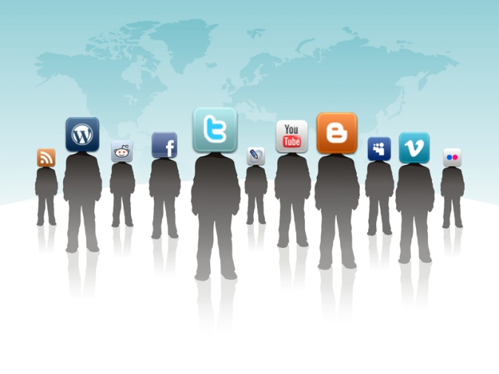
Наличие тысячи друзей в социальных сетях не сделает вас более общительным и менее одиноким. Ничто не заменит живого общения. Вырывайтесь из виртуального мира, чтобы просто встретиться с друзьями, вместе посидеть за чаем с близкими, обсудить проблемы или просто пообщаться. Наполняйте свою жизнь реальными красками.

Интернет это не отдельный виртуальный мир, а всего лишь составляющая часть реальности, соответственно в сети Интернет действуют те же моральные и правовые ограничения, что и в повседневной жизни. В сети недопустимы поступки, которые непозволительны в реальности.

ОПАСНОСТЬ СОЦИАЛЬНЫХ СЕТЕЙ

С каждым днем социальные сети все больше захватывают внимание пользователей Интернет. Этот вирусоподобный сегмент сети уже больше не нуждается в рекламировании своих положительных сторон. Увлеченные социоманы с большим удовольствием распространяют вести о той или иной полюбившейся социальной площадке, заманивая в свои ряды лиц, хоть сколько-нибудь заинтересовавшихся социальными сетями в Интернет. Но как и следует того ожидать, рано или поздно, любое массовое скопление народа привлекает к себе любителей наживы и обмана доверчивых пользователей. Какова же реальная опасность и масштабы вреда, которые несут в себе социальные сети.
Мобильные мошенники не спят
Просиживая подолгу в Интернете и невольно читая, попадающуюся на глаза баненную и контекстную рекламу начинаешь задумываться, что за небольшие деньги можно купить любую информацию о нахождении или мобильной переписке человека лишь только по номеру его мобильного. А также всевозможные другие личные данные, строго охраняемые законами Российской Федерации. Мошеннические сайты предлагают всего лишь отправить SMS сообщение на указанный ими номер и все ваши потаенные желания о закрытых знаниях будут удовлетворены. При этом отправитель и не подозревает, что сумма, списанная с его счета за информационную услугу, может намного превысить указанную на сайте, а факт и качество исполнения заказанной услуги весьма сомнителен.
В ту же паутину пользователь может попасть, отправив SMS для получения результатов какого-нибудь теста или кода доступа к скачиванию игры, книги или фильма. Стоимость SMS накручивается благодаря немалым и многочисленным комиссиям от посредников, что стоят на пути от сайта высылающего заказанную информацию до вашего мобильного телефона.
Переходя на веб-страницу с предложением выслать SMS на короткий номер, убедитесь в надежности этого источника. Сведения об указанном номере и веб-сайте можно найти через поисковые сервисы вроде Google или Yandex. Многие операторы сотовой связи предлагают услугу определения точной суммы, которая будет снята за отправленное SMS сообщение. Подробности об этом узнавайте в сервис-центре своего оператора.
Нередко мошенники очень умело организовывают вид подложной страницы под один из сервисов социальных сетей. Таким образом, у пользователей не возникает сомнений к мошенническому ресурсу. Зачастую такие рекламные предложения могут появляться в доверенных социальных группах или от имени взломанных аккаунтов.
Если Вы по неосторожности все же попали в такую ловушку, можно порекомендовать немедленно обратиться как к оператору номера, на который ушли деньги, так и к собственного оператору сотовой компании. Нередко, заявление, написанное руководству, с описанием своей проблемы, позволяет вернуть деньги обратно.
Виртуальное ничто за реальные деньги
Истории о том, что виртуальные предметы можно продавать и покупать лет 20 назад могли лишь вызвать улыбку у читателя фантастической прозы. Сегодня такое положение дел, уже мало смущает людей близко связанных с виртуальной реальностью. В социальных сетях уже в полной мере распространены услуги по продаже виртуальных вещей от красивых смайликов до эфемерных игровых кредитов.
Пользователи, со временем впавшие в зависимость различной степени тяжести от социальных сетей не могут отказать себе в покупке виртуального дополнения своей жизни. Это ведь настолько естественно для тех, у кого границы виртуальной и реальной жизни все больше размываются. Такие виртуальные покупки еще больше засасывают пользователя в виртуальный мир, ведь действия, которые он там производит, очень схожи с жизнью в реальном мире.
Фальшивые странички для кражи ваших данных
В глобальной сети уже достаточно давно прогрессирует хорошо продуманный вид мошенничества, целью которого является завладение вашей учетной записью для того чтобы похитить Вашу контактную и социальную информацию или управлять аккаунтом для подачи информации от Вашего имени. Этот вид хакерской атаки называется фишингом и состоит в том, чтобы подсунуть ничего не подозревающему пользователю подложную веб-страницу с формой для ввода логина и пароля. После передачи данных пользователь может перейти уже к настоящей странице социальной сети, вот только вся секретная информация уже будет отправлена злоумышленнику.
Схема подлога достаточно проста. На почту или мессенджер пользователя приходит сообщение с предложением завести дружбу в социальной сети, скачать интересную игру, послушать музыку, посмотреть новый видеоролик. При этом хорошо замаскированная ссылка, указывающая на ресурс, ведет к точной копии страницы какой-нибудь социальной сети. Все это может быть закамуфлировано настолько профессионально, что пользователь даже не догадается об обмане и сам передаст мошеннику все свои данные.
Никогда не переходите по ссылкам с подобных электронных писем и сообщений. Для большей безопасности вводите адрес нужного веб-ресурса в адресную строку браузера вручную.

Обман на доверии актуален во все времена
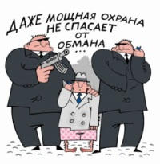
Любая схема мошенничества основывается на доверии. В социальных сетях такой вид преступления для злоумышленников имеет наиболее благодатную почву. Представьте, что от Вашего хорошего друга или родственника приходит сообщение с просьбой одолжить немного электронных денег, скачать новую программу или перейти по отправленной ссылке. При этом если Ваш приятель стал жертвой злоумышленников, похитивших его данные от учетной записи, то выполнив такую просьбу Вы можете, либо навсегда лишиться отправленных денег, либо заразить свою систему вирусом от закачанного контента. Конкретный вид ущерба зависит от цели, с которой мошенники решат связаться с Вами. Такая преступная схема становиться все более популярной в социальных сетях, ведь только здесь можно получить полный доступ к базе лиц с доверительными отношениями.
Будьте осторожны, получая подобные предложения от друзей, не поленитесь дополнительно связаться с Вашими знакомыми по другим каналам (например, мобильной связи), чтобы уточнить пришедшую информацию с просьбой о каких-либо действиях.
Публичная информация делает вас уязвимыми
Чем больше Вы оставляете информации о себе на социальных веб-страницах, тем более упрощаете задачу мошенникам, собирающим подобные сведения для нахождения подходящих жертв. В милицейских сводках появляется все больше сведений о преступниках, нашедших своих жертв посредством социальных сетей. Будьте благоразумны, оставляя о себе те или иные данные на страницах Интернета. Ваша безопасность в Ваших же руках.

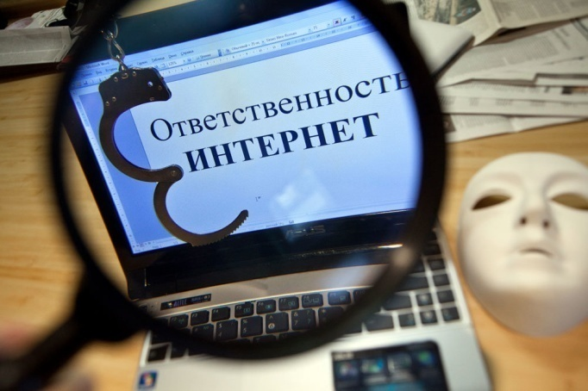
ОТВЕТСТВЕННОСТЬ ЗА РАСПРОСТРАНЕНИЕ В СЕТИ ИНТЕРНЕТ ЗАПРЕЩЕННОЙ ИНФОРМАЦИИ

Что нельзя размещать в соцсетях
Размещая информацию на своей страничке в соцсетях (Facebook, Instagram, ВКонтакте, Твиттер, Одноклассники и др.) или комментируя чей-то пост, важно помнить, распространение какой информации по белорусскому законодательству запрещено, и не обидит ли кого-то ваша публикация или комментарий.
Рассмотрим подробно некоторые случаи, когда за «неосторожную» публикацию вас могут привлечь к административной или уголовной ответственности.
- Информация о частной жизни человека и его персональные данные
Информацию о частной жизни и персональные данные физического лица можно распространять только с его письменного согласия. К такой информации, например, относятся сведения, составляющие личную и семейную тайну, тайну телефонных переговоров, почтовых и иных сообщений, касающиеся состояния его здоровья.
Таким образом, размещая в Интернете, например, скриншот переписки или фотографии документов, содержащие личные данные гражданина, проверьте, возможно, нужно получить его письменное согласие.
Обратите внимание!
Незаконное распространение сведений о частной жизни, составляющих личную или семейную тайну другого лица, без его согласия может причинить вред правам, свободам и законным интересам этого лица. В данном случае для нарушителя предусмотрена уголовная ответственность в виде общественных работ, или штрафа, или ареста .
Справочная информация
Каждому гражданину гарантировано право на защиту от незаконного вмешательства в его личную жизнь, в том числе от посягательства на тайну его корреспонденции, телефонных и иных сообщений, на его честь и достоинство .
- Информация, составляющая коммерческую, профессиональную, банковскую и иную охраняемую законом тайну
Нести ответственность за разглашение такой информации могут лица, которым она стала известна в связи с исполнением ими своих служебных обязанностей (деятельности) и только по требованию потерпевшего либо его законного представителя .
Обратите внимание!
За разглашение коммерческой или иной охраняемой законом тайны предусмотрена административная ответственность в виде штрафа в размере от 4 до 20 базовых величин.
На случай когда коммерческая тайна разглашается умышлено и в результате ее разглашения организации причинен ущерб в крупном размере, предусмотрена уголовная ответственность в виде одной из следующих мер:
— штрафа;
— лишения права занимать определенные должности или заниматься определенной деятельностью;
— ареста;
— ограничения свободы на срок до трех лет или лишения свободы на тот же срок .
Если такая информация разглашается из корыстной или иной личной заинтересованности, ее распространителю грозит уголовная ответственность в виде одной из таких мер, как:
— штраф;
— ограничение свободы на срок до четырех лет;
— лишение свободы на срок до пяти лет .
Справочная информация
Крупный размер ущерба — размер ущерба на сумму, в 250 и более раз превышающую размер базовой величины, установленный на день совершения преступления .
- Клевета
Клеветой являются заведомо ложные, позорящие другое лицо измышления.
Обратите внимание!
Распространение клеветы влечет административную ответственность в виде штрафа в размере до 30 базовых величин.
За размещение в Интернете информации, содержащей клевету, предусмотрена уголовная ответственность в виде одной из таких мер наказания, как:
— штраф;
— арест;
— исправительные работы на срок до двух лет;
— ограничение свободы на срок до трех лет.

- Оскорбления
Оскорблением может быть признано размещенное вами в соцсетях умышленное унижение чести и достоинства личности, выраженное в неприличной форме .
Обратите внимание!
За оскорбление предусмотрена административная ответственность в виде штрафа в размере до 20 базовых величин.
В случае умышленного оскорбления в течение года после применения мер административной ответственности за оскорбление или клевету предусмотрена уголовная ответственность в виде одной из следующих мер :
— общественных работ;
— штрафа;
— исправительных работы на срок до одного года;
— ограничения свободы на срок до двух лет.
- Пропаганда насилия и жестокости
Белорусское законодательство запрещает распространять или рекламировать, публично демонстрировать кино- и видеофильмы или иные произведения, пропагандирующие культ насилия и жестокости .
Обратите внимание!
За распространение такой информации предусмотрена административная ответственность в виде штрафа в размере от 10 до 30 базовых величин с конфискацией указанных произведений.
- Нацистская символика
Под нацистской символикой или атрибутикой понимаются флаг, гимн, эмблема, вымпел, галстук, нагрудный и опознавательный знак Национал-социалистической рабочей партии Германии или их копии .
Демонстрировать или распространять ее граждане могут только в исключительных случаях, например, при осуществлении деятельности в области театрального, музыкального, циркового и изобразительного искусства, библиотечного дела, кинематографии, музейного дела, организации и проведения культурно-зрелищных мероприятий, издательского дела, образовательной деятельности, средств массовой информации .
Обратите внимание!
Пропаганда и (или) публичное демонстрирование в Интернете нацистской символики или атрибутики влечет административную ответственность в виде одной из следующих мер:
— штрафа в размере до 10 базовых величин;
— административного ареста.
В обоих случаях будут конфискованы средства, с помощью которых совершено данное нарушение.
- Информация содержащая порнографические материалы и (или) эротику

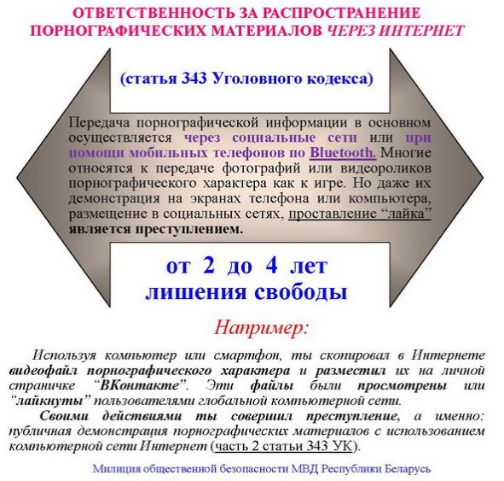

- Информация, которая может нанести вред здоровью и развитию детей
Эта информация способна оказать негативное влияние на здоровье, физическое, нравственное и духовное развитие детей определенной возрастной категории . К ней, в частности, относится информация, которая:
— вызывает желание употреблять алкогольные, слабоалкогольные напитки, пиво, потреблять наркотические средства, психотропные вещества, их аналоги, токсические или другие одурманивающие вещества, табачные изделия;
— побуждает совершать преступления или иные общественно опасные деяния (проституция, попрошайничество, бродяжничество, участие в азартных играх и др.);
— положительно оценивает преступление или идеализирует преступников;
— отображает издевательства над людьми либо их унижения в связи с этническим происхождением, национальной, расовой, религиозной, языковой, половой принадлежностью, убеждениями или взглядами, социальным положением, заболеванием;
— поощряет привычки, противоречащие формированию здорового образа жизни;
— содержит порнографические материалы и (или) эротику;
— содержит нецензурные слова и выражения.

Будьте осторожны!
Не размещайте в открытом доступе фотографии своей банковской карточки и документов, удостоверяющих личность. Помните, что вашими персональными данными могут воспользоваться в своих корыстных целях недоброжелатели.

